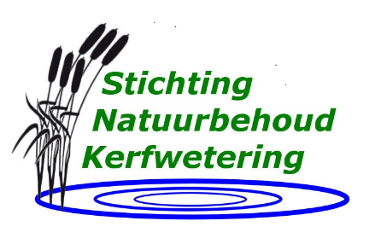
Activiteiten verslag Stichting Natuurbehoud Kerfwetering 2024
Gedurende het kalenderjaar 2024 is conform het beheerplan een aantal werkdagen ingepland om de in het beheerplan opgenomen doelstellingen te verwezenlijken cq dichterbij te brengen.
Door het IVN is (net als de afgelopen jaren) een drietal dagen met een groep vrijwilligers op een aantal van de eilanden opslag verwijderd zodat de rietkraag aan de randen van de eilanden de kans krijgt zich te verbeteren en gezonder te worden. Op deze eilanden is tevens een groot deel van de kern van de eilanden gemaaid, waardoor bepaalde doelsoorten aan flora worden gestimuleerd. Het opschot en maaisel wordt deels gebruikt om de bestaande broedhopen (onder andere voor de ringslang populatie) op de eilanden aan te vullen. De rest is afgevoerd. Van het IVN hebben we begrepen dat met name het veenmos (sphagnum spec) zich uitbreidt en de waarnemingen van de kleine lisdodde (Typha angustifolia) tussen het riet aan de plaskant en de moeras varens (thelypteris palustris) hoopvol zijn te noemen.
Tijdens het werk werden waarnemingen gedaan van de Sperwer (Aasipiter Nisus), IJsvogel (Alcedo Atthis), Roodborst (Erithacus Rubecula) en de Winterkoning (Troglodytes Troglodytus). Tevens werden opnieuw sporen van de otter gezien.
Aan golfbrekers en (natuurvriendelijke) oeververdediging zijn afgelopen jaar geen werkzaamheden uitgevoerd. Geconstateerd is dat het in het verleden geplaatste gaas, bedoeld om vraat van jong riet door ganzen en muskusratten tegen te gaan, op veel plekken niet meer correct zijn werk doet door ontstane schade aan de gebruikte constructie. In 2025 zal worden gekeken hoe dit op te lossen, rekening houdend met kosten en alleen daar waar het met de opgedane kennis van de afgelopen jaren effectief is gebleken.
Met de Gemeente zijn wij in overleg om bij de voorgenomen wijziging van het Bestemmingsplan Plassengebied de enkel-bestemming Natuur toe te voegen voor die eigenaren die dat wensen. Wij zijn voorstander aangezien wij denken dat het een nog betere bescherming biedt tegen de oprukkende recreatie en duidelijk maakt waar wij als Stichting voor staan met onze eilanden. Daarnaast hebben wij ook dit jaar weer een publicatie verzorgd voor de watersporters in het gebied gericht op het respecteren van de stilte tijdens het broedseizoen in de Kerfwetering

